
全球地坪行业元宇宙供应链平台暨

2024第14届亚太地坪展

Global Floor Industry Metaverse Supply Chain Platform & The 14th Asia-Pacific Floor Fair

时间：2024年5月10-12日 地点：广州琶洲·保利世贸博览馆
Date: May 10th-12th, 2024 Venue: Guangzhou Pazhou, Poly World Trade Center Expo

地坪一站式供应链采购平台

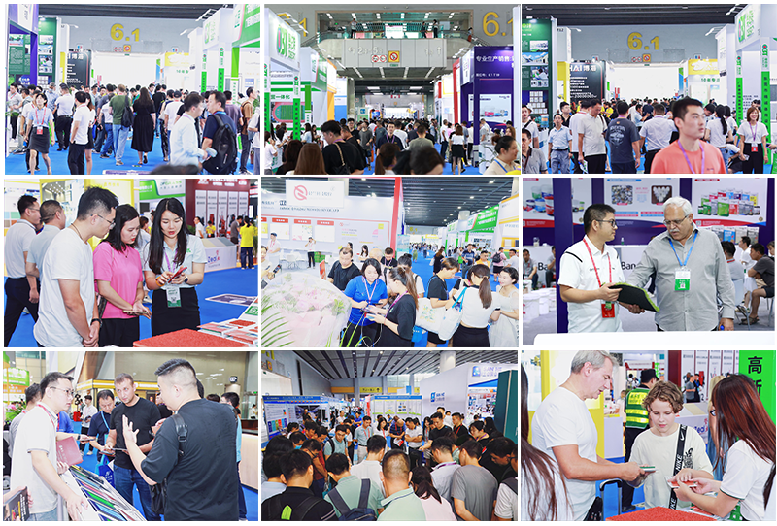

展会概况
2024第14届亚太地坪展定于2024年5月10-12日在广州琶洲·保利世贸博览馆举办，50000㎡+展览面积、500+知名参展商、10000+新品/热品、60000多人次、10余场相关联活动。
亚太地坪展（CGFF），经过十余载的沉淀，以及组展能力、协调性、号召力和自身13年的地坪行业影响力，早已被业界誉为“地坪圈的风向标”，亚太地坪展从产品展示、技术交流，到项目考察、工程集采，先后为超过 1万余家客户提供对接服务，并与众多地产开发商、设计院、建筑企业、建材市场，建立了长期稳定的合作发展关系，展会汇聚地坪行业细分领域中的各个品牌，同时举行多个主题会议、现场实操，汇聚行业之声，共同开拓行业新思维，促进地坪行业创新发展，展会同期开启一系列赛事，以展为媒介，助力行业品牌宣传，助力企业获客，推动地坪行业经济发展。

行业发展前景
随着我国经济不断发展及城市化进程的加速，我国政府大力推进新一轮技术设施建设和扩大内需，其中基础领域包括高速公路、机场、地铁等，而这些领域的基础建设地坪作为重要组成部分，在市场需求日益广泛的背景下，地坪经济不断扩大，呈现出快速增长的趋势，据有关数据显示，目前全球工业地坪材料市场规模已达到1000亿美元，而中国地坪材料市场规模已达到200亿人民币，并且仍处于高速发展阶段，未来市场潜力仍然十分巨大。

2023展会回顾
2023年8月14日-16日，2023第13届亚太地坪展（CGFF）在广州·中国进出口商品交易会展馆A区隆重开幕。作为地坪行业一年一度大型专业展会，博览会开展首日便吸引了众多国内外专业观众、采购商、经销商、工程公司、总包、建材市场、需求方的热切关注，现场访客如云，宾客络绎不绝，各展位前交流不断，热闹非凡。
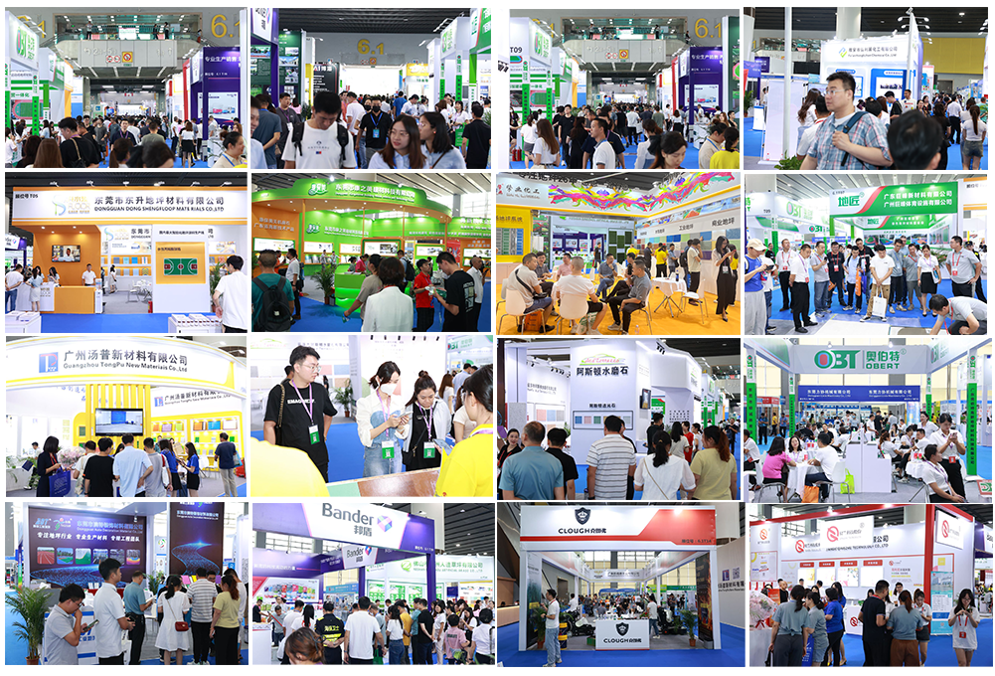
2023第13届亚太地坪展也再度革新，现场琳琅满目的优质展品、亮眼新品，令人眼花缭乱目不暇接。400余家知名参展商携地坪材料、地坪机械、地面材料、运动场地、涂料涂装等3000+新品/热品盛装登场，首日到场参观的观众达3.8万+人次。
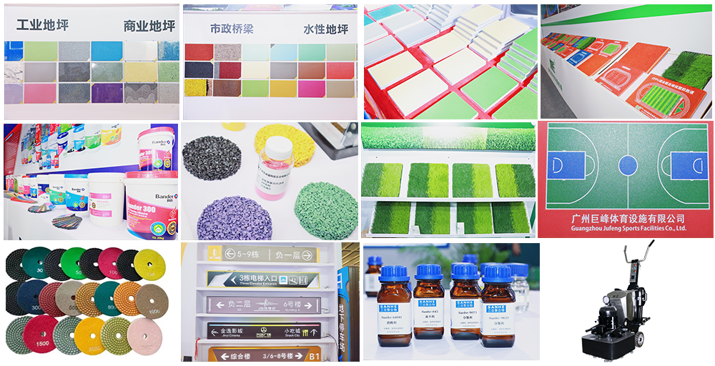

以“创新、品质、绿色”为主题，2023第13届亚太地坪展汇集亚太地区众多精英品牌及其最新产品、先进技术、创新工艺和设备，海纳地坪行业体系优化、科技创新的最新成果，向全行业展示各品牌商企在绿色低碳、节能减排转型路径上的坚持与努力。
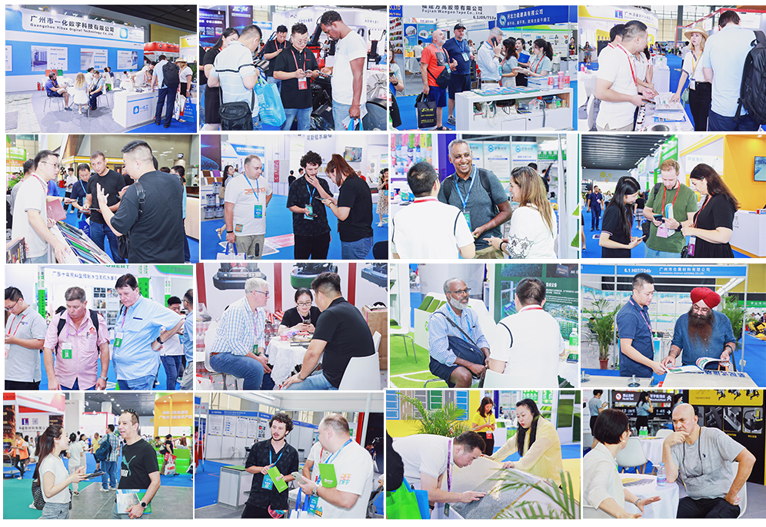 放眼望去展会现场，众多地坪优质企业映入眼帘：东升、挚业、康之美、汤谱、奥伯特、怡田、金王、轻竺、众利、沛琪、华灿、阿斯顿、大耀、富通源、志库、兴泰、大丰、科迪、坦工、一化工、邦盾、杰德、强胜、澳特、巨峰、康磊、三合、立川、青洲、璟坤、柏康、博海、中广通、健冠、高驰、金标、九和、力协、五色石、弘利展、粤建、威航、吉必盛、脉则、旭邦、惠璞、力能、三拓、润泰、泓翰、东琛、源磊、辉虹、施麦贝、嘉固、亮彩、东运、固祺鑫、安吉康、腾威、彩炼、晶彩、优越、恒沣、亿润、宏叶、佳孚诚、威江、仕展、创安顺、霸鑫丝、彩臣、泳煜、煌昌、广硕、化境、华千、品冠、温和、置晟、川亚、川宇等展商华丽亮相。
【品牌LOGO墙】
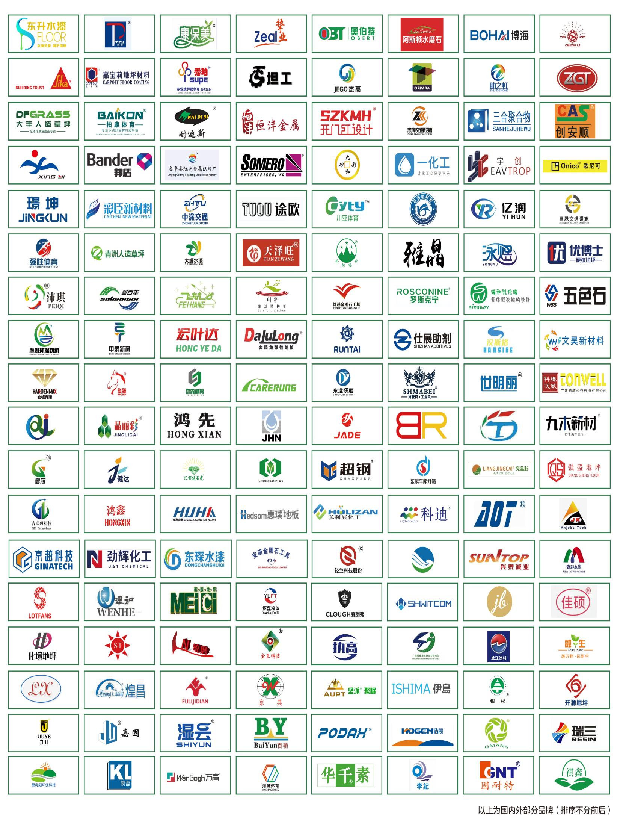

2023活动回顾：
展会现场举行了亚太地坪高峰论坛、2023亚太地坪颁奖典礼，为相关品牌企业颁发了2023全国各省市优秀地坪施工商10强、2023全国各省市优秀地坪供应商10强、2023年度中国地坪行业品牌10强、2023年度中国运动地材品牌10强、2023年度中国地坪行业材料10强、2023年度中国地坪行业优秀供应商10强、2023年度中国地坪原材料品牌10强、亚太地坪展诚挚合作伙伴等奖项。
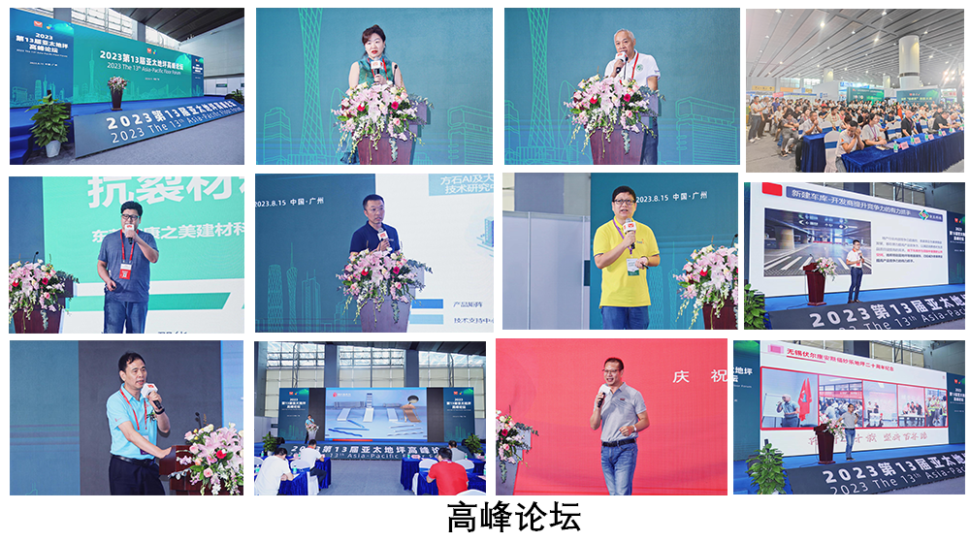

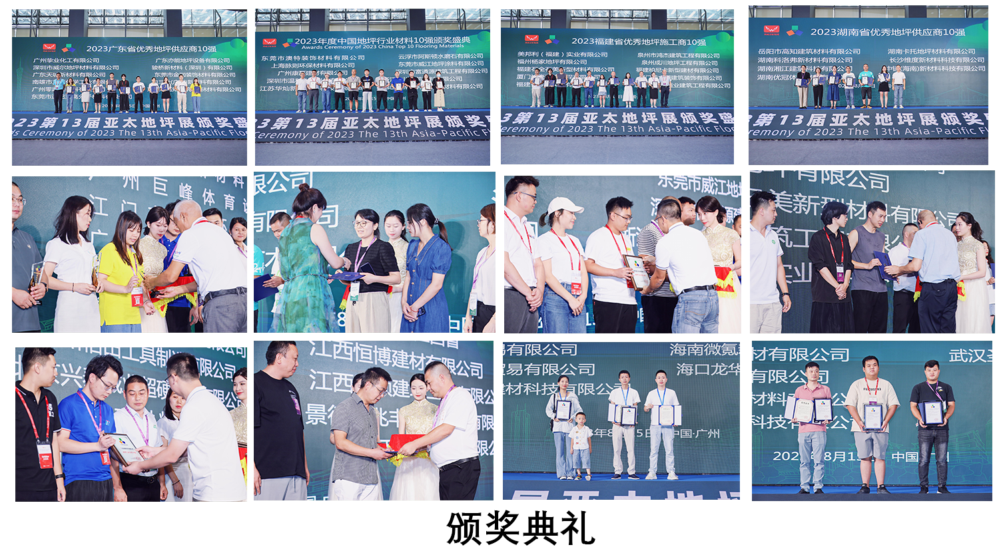

为加深地坪行业技术交流合作，促进行业的创新发展与新工艺切磋，展会现场联合广东省地坪协会举办了地坪“金犀奖”技能大赛。
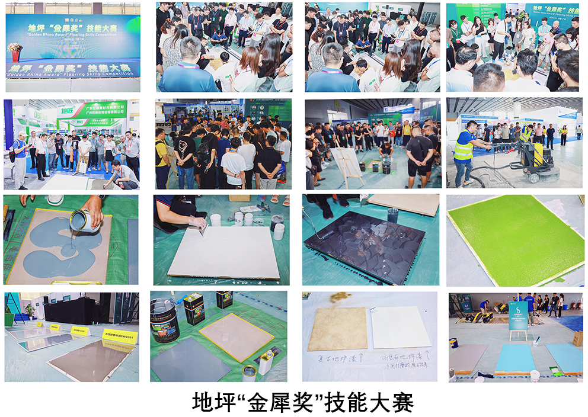
展品范围：
- 地坪材料
水性聚氨酯、涂料、聚氨酯、弹性丙烯酸、钢纤维、固化剂，封闭剂、砂浆、颜料、色粉、地坪胶、环氧树脂、金刚砂等地坪材料。

- 地坪机械
研磨机、激光整平机、抹光机、除湿机、铣刨机、搅拌机、喷涂机，抛丸机、切割机、清缝机、切缝机、洗地机、扫地机、清洁设备、石材护理及相关地坪磨具、耗材等。

- 地面材料
PVC卷材地板、PVC片材地板、豪华商用片材、亚麻地材、橡胶地板、木塑复合材料、休闲人造草、自流平、粘合剂、辅料配件、瓷砖、实木地板、实木复合地板、强化地板、机织地毯 、簇绒地毯、方块地毯、印花地毯、地垫其他。

- 运动场地
球场/跑道底料、面料、面胶、硅PU、丙烯酸、聚氨酯、橡胶卷材、PVC弹性地材、PSP地板、EPDM胶粒、黑胶粒、彩色陶瓷颗粒、自结纹防滑花浆、彩色路径系列、塑胶跑道摊铺机、场馆照明、栏杆护栏、看台座椅等。

- 涂料涂装
建筑涂料、防水涂料、内外墙涂料、水性涂料、涂料原材料、助剂、消泡剂，流平剂、涂装设备及工具等。

参展费用：

标准  展位 | 国内企业（RMB） |  | 10800元/个 |  |  | 境外企业（USD） |  | 2200/个
空地 | 国内企业（RMB） |  | 1000元/平方米 |  |  | 36㎡起租，不包括任何设施，参展单位需自行设计、装修, 另按展馆规定收取特装管理费(50元/平米）。
 | 境外企业（USD） |  | 150元/平方米
标准展位说明 | 规格：3m×3m，含三面白色围板（高2.5米）、一张洽谈台、折椅二把、日光灯二盏、中英文楣板、垃圾篓、地毯。双开口的展位，另加收500元展位费。
会刊  广告 | 封面 | 20000元/页 |  | 封底 | 15000元/页 |  | 跨版 |  | 10000元/页
 | 拱门  气球 | 20000元/个 |  | 门票 | 20000元/5000张 |  | 会刊  彩页 |  | 6000元/页
广告项目、推广合作、活动合作及更多资讯，请联系主办方组委会

亚太地坪展将会持续为地坪产业链搭建起技术交流、商务合作、品牌展示等一站式行业交流平台，汇聚行业上中下游，以高品质、大规模、全产业链、全渠道的行业资源优势，再次为地坪行业打造一场全新赋能升级的行业盛宴，助力企业获客，打造企业品牌形象。2024第14届亚太地坪展，期待您的加入，同心协力，共同见证地坪产业大好未来！
诚邀相聚羊城·广州
共创2024年地坪行业盛宴

【联系方式】广东鸿威国际会展集团有限公司
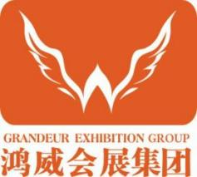
全国免费咨询热线 ： 4006-258-268
地址：广州市海珠区新港东路1000号保利世界贸易中心C座7楼
联系人：邓志和先生 联系方式：15360051943
网 址：www.cgff.net E-mail:459956207@qq.com

